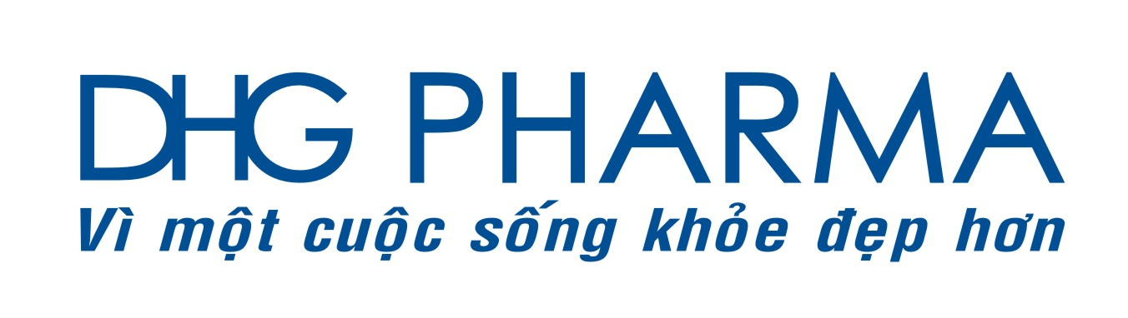 | CỘNG HOÀ XÃ HỘI CHỦ NGHĨA VIỆT NAM  Độc Lập - Tự Do - Hạnh Phúc
GIẤY ỦY QUYỀN
THAM DỰ ĐẠI HỘI ĐỒNG CỔ ĐÔNG THƯỜNG NIÊN 2017
CÔNG TY CỔ PHẦN DƯỢC HẬU GIANG (DHG PHARMA)

Kính gửi: BAN TỔ CHỨC ĐẠI HỘI CỔ ĐÔNG THƯỜNG NIÊN 2017

CÔNG TY CỔ PHẦN DƯỢC HẬU GIANG
- Bên ủy quyền:
Tên Tổ chức/cá nhân ủy quyền:
CMND/Hộ chiếu/CCCD/GCNĐKDN số:…..................………………….cấp ngày:
Địa chỉ:
Người đại diện theo pháp luật của cổ đông là tổ chức:
Hiện đang sở hữu: .....................................................cổ phần của Công ty Cổ phần Dược Hậu Giang
- Bên nhận ủy quyền:
2.1 Ông (Bà):
CMND/Hộ chiếu/CCCD số: ………………………................. cấp ngày:
Điện thoại:
Hoặc
2.2 Ủy quyền cho một (01) trong những thành viên Hội đồng quản trị (HĐQT) của Công ty Cổ phần Dược Hậu giang như sau: (đánh dấu x vào ô vuông)

Ông Nguyễn Chí Thành - Chủ tịch HĐQT  Bà Phạm Thị Việt Nga - Thành viên HĐQT  Ông Đoàn Đình Duy Khương - Thành viên HĐQT, Quyền Tổng Giám đốc | Bà Đặng Thị Thu Hà - Thành viên HĐQT  Ông Jun Kuroda - Thành viên HĐQT  Ông Trần Chí Liêm -Thành viên HĐQT độc lập

- Nội dung ủy quyền:
Bên ủy quyền ủy quyền cho Bên nhận ủy quyền (đánh dấu x vào ô vuông):
- Số cổ phần ủy quyền:
Toàn bộ Một phần: cổ phiếu
- Phạm vi ủy quyền:
Tham dự ĐHĐCĐ và thực hiện biểu quyết Tham dự ĐHĐCĐ và không thực hiện biểu quyết

Bên nhận ủy quyền chỉ được thực hiện những công việc trong phạm vi được ủy quyền và không được ủy quyền lại cho bên thứ ba trừ trường hợp được sự đồng ý của Bên ủy quyền. Giấy ủy quyền này có hiệu lực kể từ ngày ký đến khi Đại hội đồng cổ đông thường niên 2017 kết thúc.

...................., ngày ..... tháng ..... năm 2018

BÊN NHẬN UỶ QUYỀN BÊN UỶ QUYỀN
Ký, ghi rõ họ tên, đóng dấu (nếu có) Ký, ghi rõ họ tên, đóng dấu (nếu có)

